Presseinformation

Inline-3D-Stanzteilprüfung

Bi-Ber hat ein 3D-Scansystem zur Stanzteilprüfung konstruiert, programmiert und bei einem großen Berliner Zulieferer der Automobilindustrie in Betrieb genommen. Das Bildverarbeitungssystem auf Grundlage zweier 3D-Lasersensoren ermittelt im bewegten Prozess die Kontur- und Profilabweichungen von Metallplatinen. Der Zeilenscan via Lasertriangulation ist ideal für bewegte Prozesse und liefert präzise Messergebnisse unabhängig von Lichtverhältnissen, Reflexionen oder Verunreinigungen auf den Prüfteilen oder dem Förderband. Die 3D-Profilsensoren des Typs Cognex DS1300 erfassen einen Bereich von jeweils etwa 300 mm Breite. Bi-Ber erreicht diese große Überwachungsbreite bei einem geringen freien Abstand von nur 250 mm durch eine präzise justierte Spiegelgruppe. Das Gehäuse für die Kamera-Optik-Baugruppe gewährleistet außerdem Laserschutz, sodass die starken Linienlaser der Klasse 3 außerhalb des Gehäuses nur Klasse 1 entsprechen und keine zusätzlichen Schutzvorkehrungen erfordern. Das Inspektionssystem erreicht eine Auflösung von 300 µm/px. Bei Bandgeschwindigkeiten von bis zu 1 m/s prüft es 20 Teile je Minute.

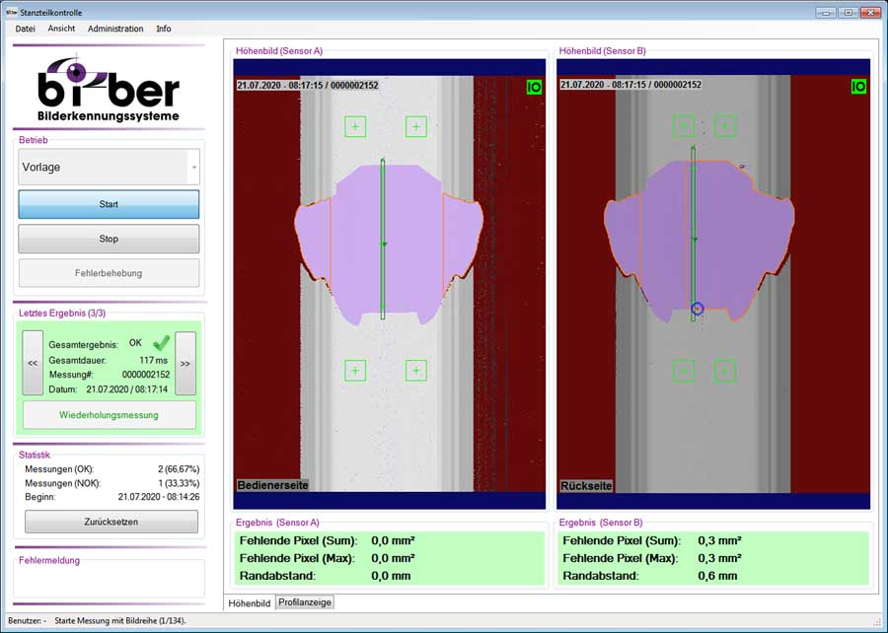
Bild: Das 3D-Scansystem prüft Metallplatinen unabhängig von Beleuchtung und Verunreinigungen auf Stanzfehler und Planheit

Die gestanzten Platinen laufen auf Magnetbändern unter den Scannern hindurch. Das Bildverarbeitungssystem synchronisiert die Zeilenscans mit der von der Maschinensteuerung übertragenen Geschwindigkeit. Die Auswertung übernimmt ein in einem separaten Schaltkasten installierter Panel-PC. Die Prüfergebnisse werden vollständig mit Zeitstempel archiviert. Bi-Ber hat mit Cognex VisionPro ein kundenspezifisches Prüfprogramm mit grafischer Bedienoberfläche programmiert, das u. a. verschiedene Nutzerlevel vorsieht und das Einlernen unterschiedlicher Platinentypen sowie die freie Anpassung der Toleranzen ermöglicht. Das Systemkonzept erlaubt grundsätzlich eine Skalierung für unterschiedliche Messbreiten. Die aktuelle Anlage wurde auf Kundenwunsch von Anfang an darauf ausgelegt, dass bei geänderten Anforderungen einfach ein dritter Scanner hinzugefügt werden kann.

Bilder: | b18095_3d-pruefung_screenshot | Zeichen: | 1986
Dateiname: | 202007027_pm_3d-stanzteilpruefung | Datum: | 29.07.2020
Unternehmenshintergrund
Das 1997 gegründete Berliner Unternehmen Bi-Ber entwickelt und produziert Bildverarbeitungssysteme für die produktionsbegleitende Qualitätskontrolle. Das Leistungsspektrum umfasst die Konstruktion von Hardwarekomponenten, Vor-Ort-Montage, Inbetriebnahme und Justage von Systemen sowie das Erstellen applikationsspezifischer Softwarelösungen. Bi-Ber beschäftigt derzeit sieben Angestellte und mehrere freie Mitarbeiter. Zum Kundenkreis gehören neben OEMs und Anwendern aus der Süßwarenindustrie auch Unternehmen aus der Medizintechnikbranche und Druckindustrie sowie aus der Automobilzuliefer- und Elektronikindustrie.

Kontakt:  Bi-Ber GmbH & Co. Engineering KG  Ronald Krzywinski  An der Wuhlheide 232B  12459 Berlin  Tel.: 0 30 / 8 10 32 22 60  Fax: 0 30 / 8 10 32 22 61  E-Mail: info@bilderkennung.de  Internet: www.bilderkennung.de | gii die Presse-Agentur GmbH  Immanuelkirchstraße 12  10405 Berlin  Tel.: 0 30 / 53 89 65 -0  Fax: 0 30 / 53 89 65 -29  E-Mail: info@gii.de  Internet: www.gii.de

